Министерство науки и высшего образования Российской Федерации  
Федеральное государственное бюджетное образовательное учреждение высшего образования «Тульский государственный университет»

Институт прикладной математики и компьютерных наук

Кафедра «Информационная безопасность»

**Основные понятия в веб-разработке HTML\CSS**

Отчет по лабораторным работам

*по курсу*

СЕТЕВОЕ ПРОГРАММИРОВАНИЕ

Выполнил: студенты группы 221061-ПБ Савельева В.А.___________

Проверил: асс.каф.ИБ___________

Тула, 2019 г.

**Цель и задача работы**

Изучить основные понятия веб-разработки. Изучение структуры HTML-документа и основных тегов оформления текста. Изучить хранение своего кода в интернете с помощью GIT.

**Задание 1**

1. Создаем на любом из жестких дисков новую папку.
2. Переименовываем этот файл, даем ему любое имя, а расширение меняем на «.html»
3. Напишем теперь первое приветствие миру: <h1>Hello world!</h1><p>I’m here</p>
4. Смотрим результат в файле.

**Задание 2**

Выбрать тематику интернет магазина

● Создать html страницу товара каталога, по вашей тематике

● На странице должны присутствовать:

○ Структура HTML документа

○ Название товара

○ Заголовок «Описание товара»

○ Картинка товара

○ Текст краткого описания товара

○ Заголовок «Характеристики товара»

○ Текст характеристик товара, который вы выбрали

○ Заголовок «Подробное описание товара»

○ Текст подробного описания товара

○ Горизонтальная черта

○ Текст «Все права защищены»

● Опробовать на практике комбинации горячих клавиш

● Добавить произвольные подразделы описания товара, например, описание внешнего вида, или особенностей товара

● Добавить 2 страницы товаров по вашей тематике.

**Задание 3**

Создание основного наполнения нашего сайта, главной страницы, каталога, товара каталога и контактов

● Создать файл index.html — это будет главная страница. На этой странице сделайте ссылки в виде маркированного списка на следующие страницы.

○ Меню (должно располагаться на каждой странице сайта)

■ Главная

■ Каталог

■ Контакты

○ Отделить горизонтальной чертой шапку сайта

○ Добавить Название вашего магазина

○ Напишите приветственное сообщение.

○ Горизонтальная черта

○ Подвал (должен располагаться на каждой странице сайта)

● Что должно присутствовать в footer

○ Значек копирайта

○ Текст “Все права защищены”

● На странице «Каталог»

○ Меню сайта

○ Горизонтальная черта

○ Заголовок «Каталог»

○ Уменьшенные копии изображений товаров из вашего магазина

○ Ссылки под картинками, для перехода в подробное описание товара

○ Footer

● На странице «Товар каталога»

○ Добавить картинку товара с возможностью нажатия на нее. Картинка должна открыться в полном размере, в новом окне.

○ В подразделе «характеристиках товара» необходимо добавить маркированный или нумерованный список характеристик товара.

● На странице «Контакты»

○ Меню сайта

○ Горизонтальная черта

○ Заголовок «Напишите нам»

○ Поля для заполнения

■ Имя

■ Email

■ Тема

■ Текстовое поле

■Произвольное поле на ваше усмотрение.

○ Заголовок «Адрес»

■ Контактный номер телефона интернет-магазина

■ Адрес

■ Email

■Любая информация о магазине на ваше усмотрение

● На страницу контактов добавьте реальную карту Yandex или Google.

**Задание 4.**

1. Создать файл style.css, в котором будут храниться все стили вашей работы. Подключить этот файл ко всем страницам.

2. Задать в качестве фона на всех страницах какой-нибудь цвет.

3. Меню сайта:

a. Для всех ссылок меню задать определённый стиль. (Цвет текста, размер шрифта,начертание шрифта и т.д.)

b. Убрать маркеры списка.

4. Страница “Подробное описание товара”

a. Заголовки (Краткое описание товара, Характеристики, Подробное описание товара)

i. Цвет текста черный.

ii. Размер шрифта 18px;

iii. Насыщенность шрифта 400. (font-weight);

b. Для текста краткого описания товар.

i. Цвет текста задать произвольный (Шестнадцатеричный RGB);

ii. Размер шрифта 14px.

iii. Начертание шрифта italic. (font-style)

iv. Высотутекста 16px (line-height);

c. Для текста подробного описания товара:

i. Цвет текста #484343.

ii. Размер шрифта 16px.

iii. Насыщенность шрифта 400. (font-weight);

iv. Высоту текста 24px (line-height);

v. Расположение текста по левому краю (text-align)

d. Для списка внутри подраздела «Характеристики товара»

i. задайте списку стили, отличные от всего остального текста.

ii. установите в качестве маркеров произвольные изображения

5. Странице “Контакты”:

a. Задать значения ширины и высоты для полей ввода.

b. Задать стили для текста, внутри полей input. (Цвет текста, размер шрифта и т.д.).

c. Следите за тем, чтобы на странице всё выглядело гармонично, не выбирайте слишком резких цветов.

6. Для изображений, размещенных на странице подробного описания товара, задать рамку произвольным цветом.

**Задание** 5.

Добавление контента на странице, создание первых блоков и эффектов на ссылки сайта:

1. При наведении на меню сайта цвет ссылок должен меняться на произвольный.

2. На всех страницах создать блок с классом “header”, содержащий:

a. логотип вашего интернет магазина;

b. Меню сайта.

3. Создать блок с классом “footer” и разместить в него содержимое футера.

4. При вводе текста в поле “Email” на странице контактной информации поменять цвет текста и цвет поля.

5. При вводе текста в текстовые поля каждое слово должно начинаться с большой буквы, даже если пользователь будет вводить с маленькой буквы.

6. На странице товара каталога:

a. Под заголовком “технические характеристики” разместить таблицу, размером не меньше 2*3;

b. Записать в таблицу произвольные технические характеристики вашего товара;

c. Если технических характеристик нет, добавьте таблицу с любыми параметрами по вашему выбору.

7. При наведении на изображения в разделе просмотра товара, подробного описания, необходимо сделать так, чтобы рамка исчезала, но сама картинка при этом не должна смещаться, т.е должна оставаться неподвижной.

8. На странице просмотра товара каталога, в каждом параграфе сделать первую букву первого слова другим шрифтом и размером.

9. Создать таблицу размером не менее 4*5.

10. Объединить несколько ячеек как по горизонтали, так и по вертикали.

11. Задать высоту для верхней строки таблицы, отличную от всех остальных.

**Задание 6.**

1. Пройти 15 первых заданий базового обучения
2. Создать репозиторий Git на любом доступном ресурсе в сети (например GitHub.com);
3. Создать проект с данным заданием лабораторной работы;
4. Установить Git-репозиторий на своей локальной машине;
5. Клонировать проект удаленного репозитория;
6. Создать ветку для лабораторной работы №1 и добавить файлы лабораторной работы №1;
7. Создать ветку для лабораторной работы №2 и добавить файлы лабораторной работы №2;
8. Зафиксировать все изменения и отправить их в удаленный репозиторий

**Ход работы**

Задание 1. Создадим пробную страницу с сообщением hello world! и названием сайта

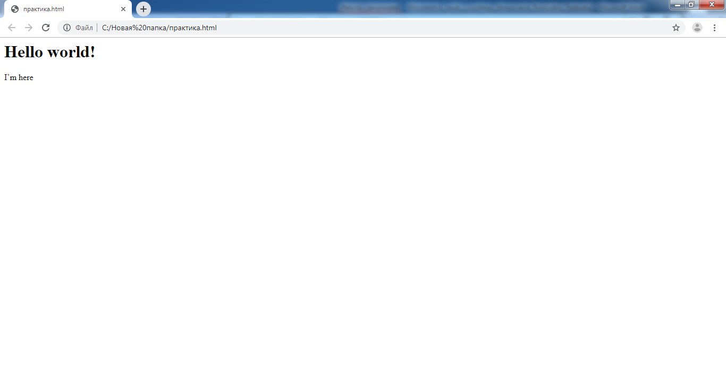

Рисунок 1 – Пробная страница html

Задание 2. Создадим структурированную html страницу содержащую: название, картинку, описание товара, краткое описание товара, ссылки на другие товары, заголовки и горизонтальную черту с надписью «все права защищены».

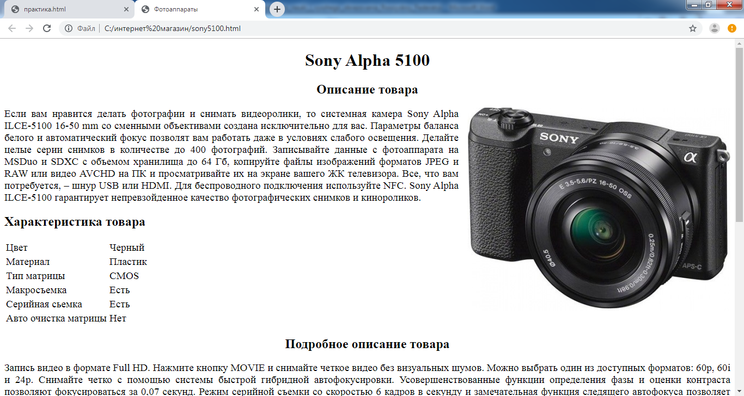

Рисунок 2- HTML страница товара

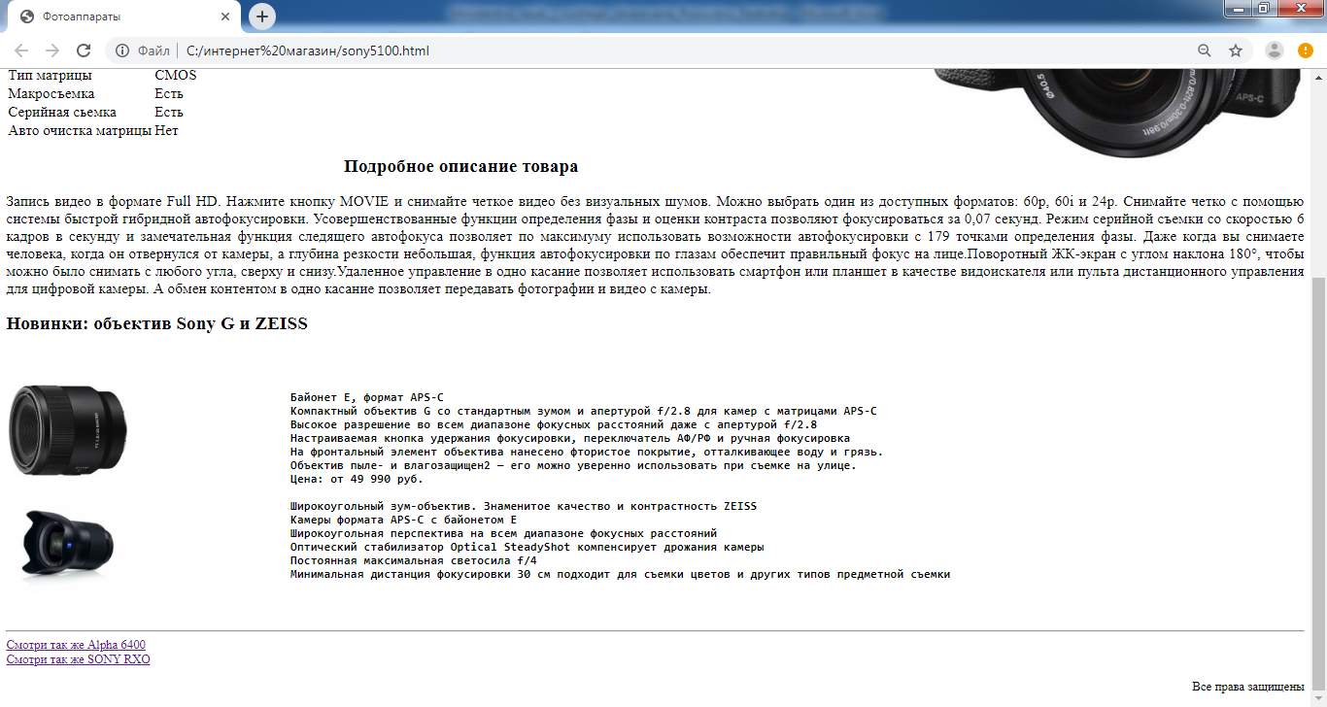

Рисунок 3 - HTML страница товара(продолжение)

По аналогии создадим еще две подобные страницы для интернет-магазина, представленных на рисунках 4-6.

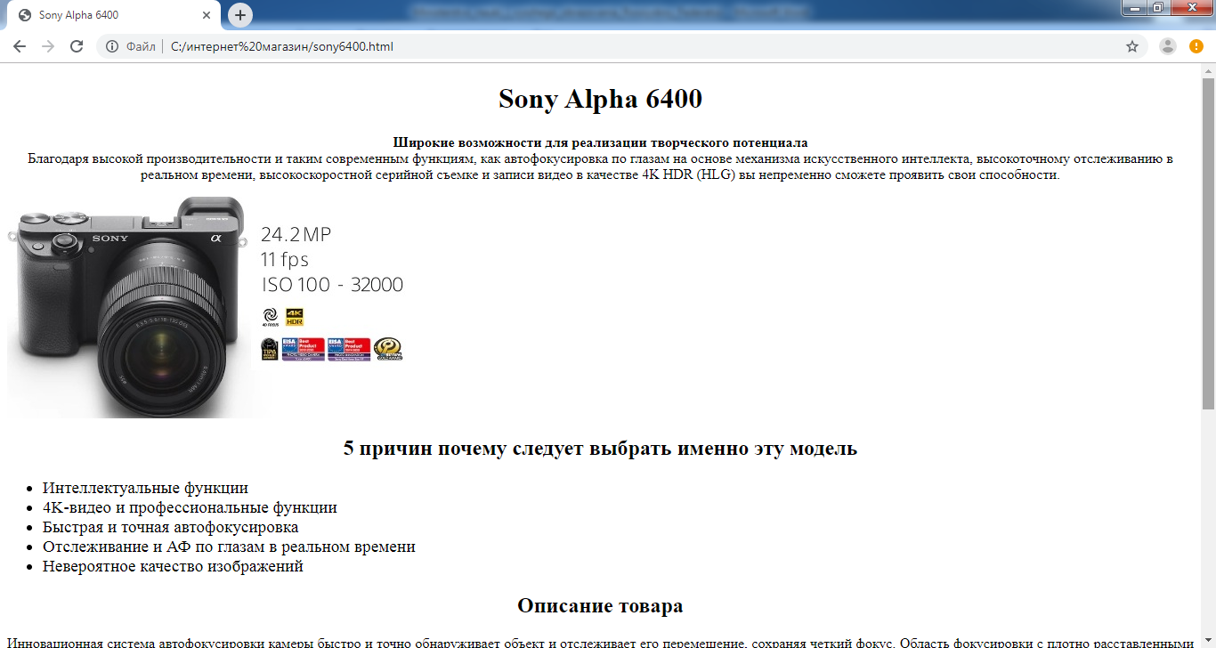

Рисунок 4 - HTML страница товара 2

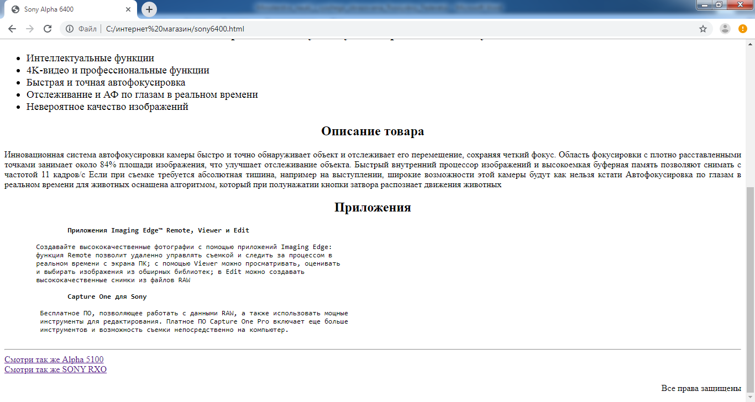

Рисунок 5 - HTML страница товара 2 (продолжение)

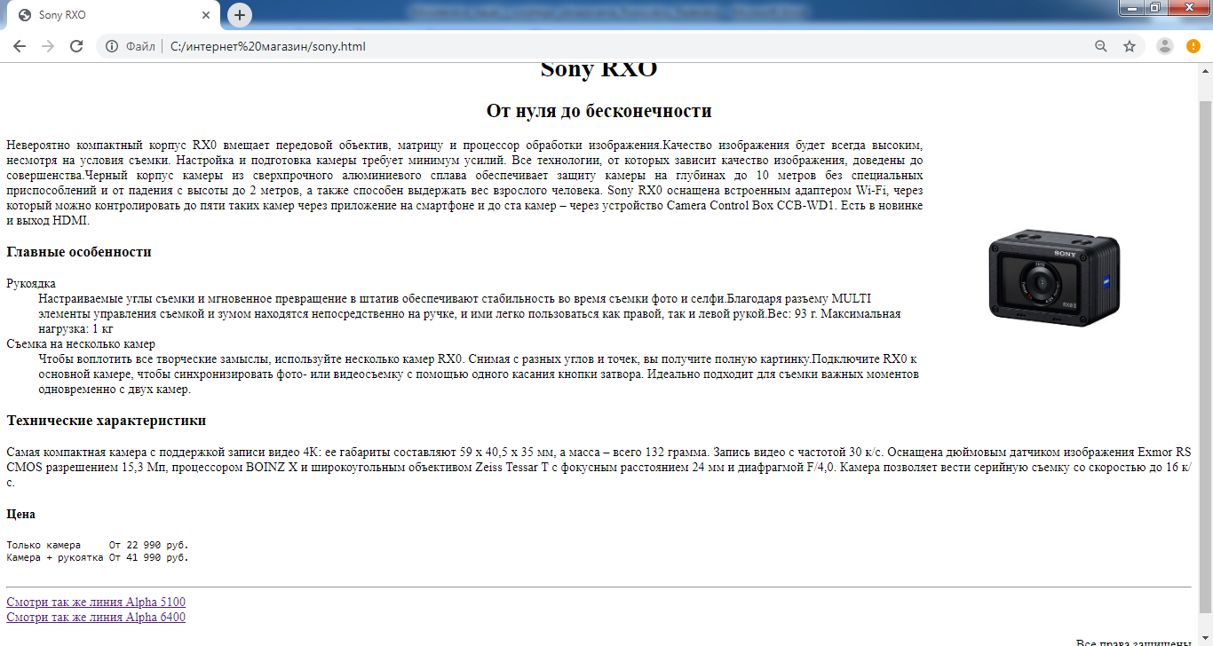

Рисунок 6 - HTML страница товара 3

Задние 3. Выделяем главную страницу. На ней располагаем меню, название сайта, приветственное сообщение в "подвале" прописываем горизонтальную черту и надпись "все права защищены" с значком копирайта. Результат представлен на рисунке 7.

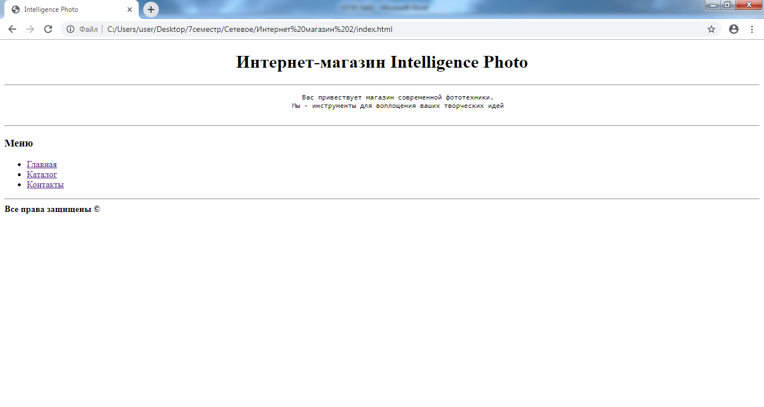

Рисунок 7 – Главная страница интернет - магазина

На странице каталога добавляем меню сайта, уменьшенные копии изображений товаров магазина и ссылки под картинками для перехода в их подробное описание. Результат представлен на рисунке 8.

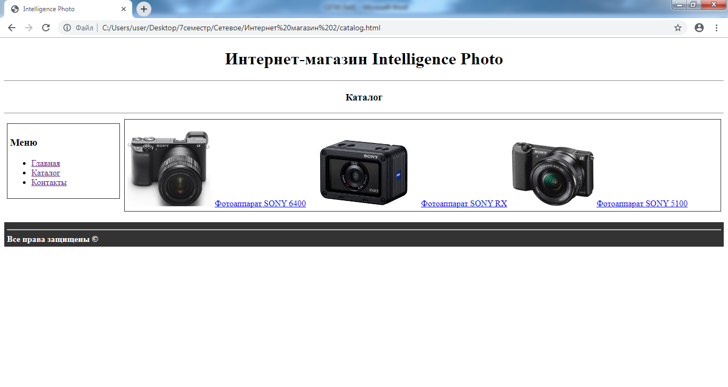

Рисунок 8 – Страница «Каталог»

На странице товара каталога добавляем функцию нажатия на картинку. После этого картинка открывается в полном размере в новом окне. В характеристиках добавляем маркированный список характеристик. Результат представлен на рисунке 9-10.

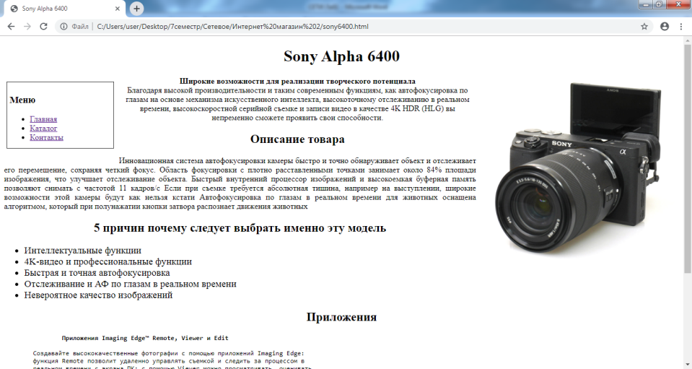

Рисунок 9 – Описание товара с маркированным списком

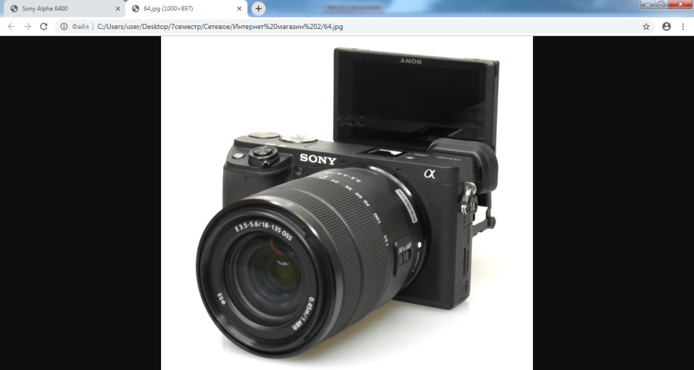

Рисунок 10 – Развернутая картинка после нажатия

Создаем страницу контакты. Страница содержит меню сайта, заголовок, поля для заполнения, поля с контактной информацией, реальную карту Yandex или Google. Результат представлен на рисунке 11.

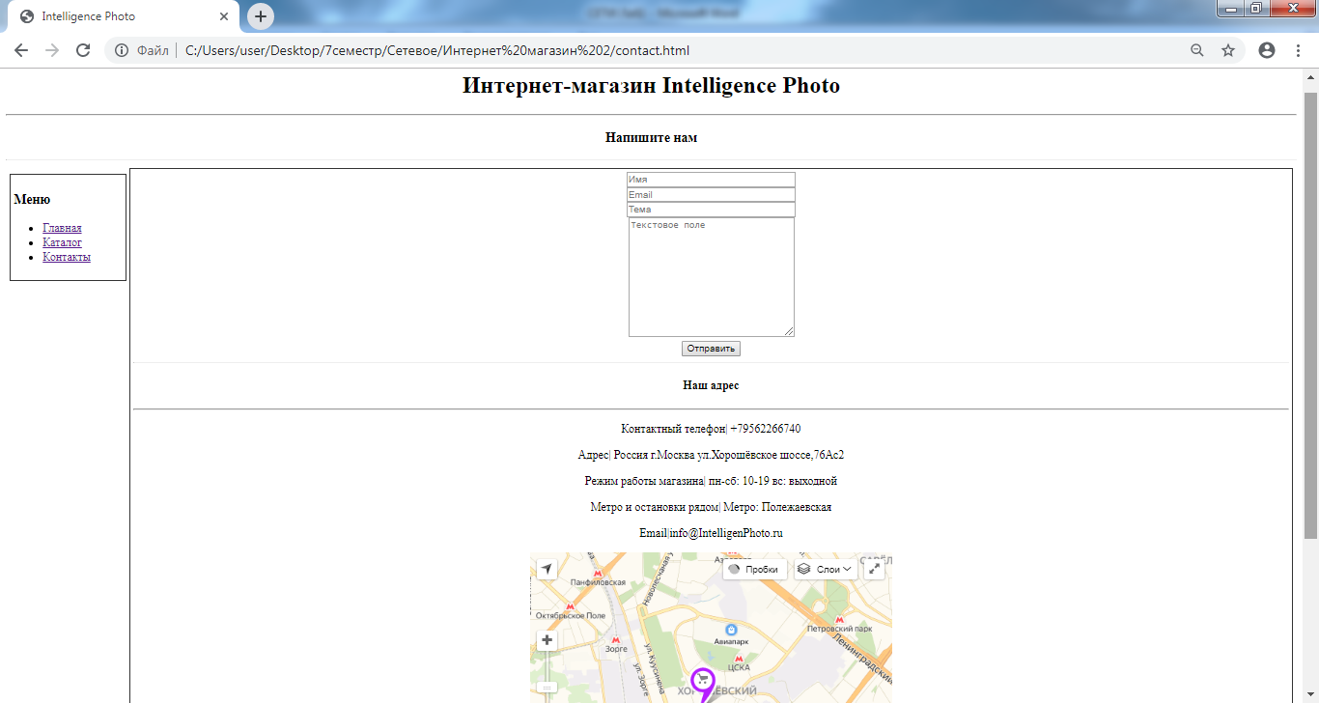

Рисунок 11 – Страница «Контакты»

Задание 4. Создаем файл style.css, в котором прописываем все стили. Задаем цвет фону. Меню сайта создается одним стилем без маркеров. В каждом товаре заголовки, описание товара и подробное описание товара делаем определенными стилями по заданию. В разделе характеристики товара в качестве маркеров устанавливаются произвольные изображения. На изображениях товара устанавливаем рамку. Результат представлен на рисунке 12.

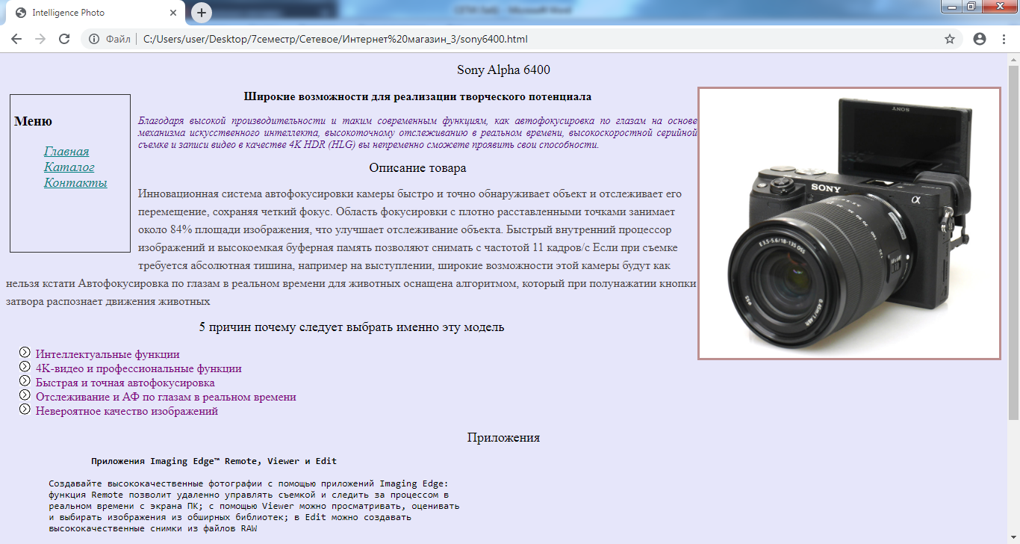

Рисунок 12 – Страница «Подробное описание товара»

Задание 5. Создаем эффекты на сайте. Добавляем реакцию на наведение на ссылки меню. На всех страницах создаем логотип. Результат на рисунке 13.

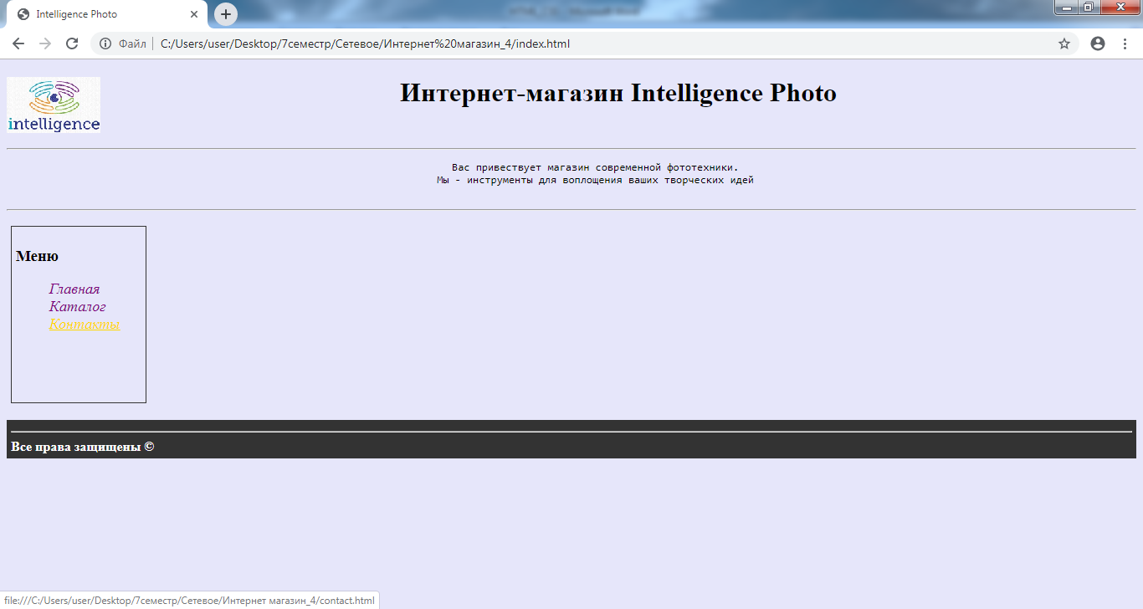

Рисунок 13 – Главная страница сайта

На странице контакты в поле меняем цвет текста и цвет поля. При этом каждое слово, не зависимо от ввода, устанавливаем с большой буквы. Результат на рисунке 14.

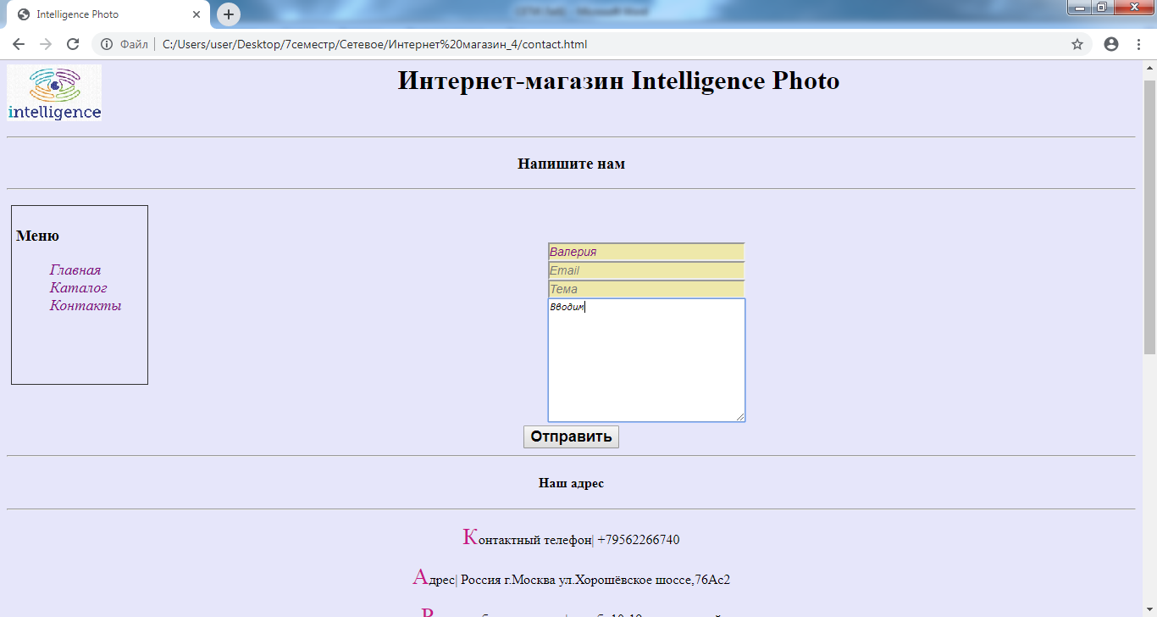

Рисунок 14 – Страница «Контакты»

На странице товара размещаем таблицу, размером не меньше 2*3, в которой описываем технические характеристики. Результат на рисунке 15.

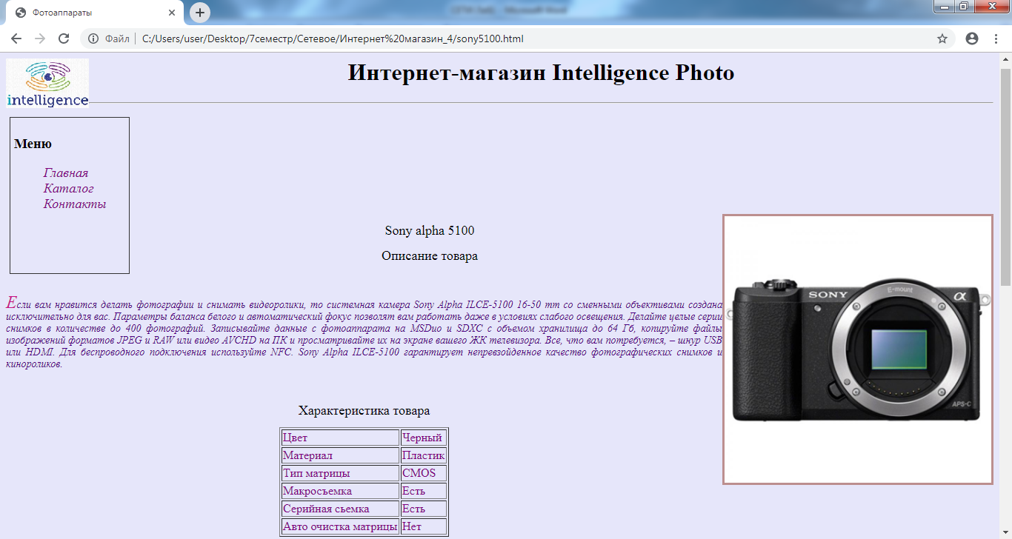

Рисунок 15 – Размещение характеристику в таблицу

В каждом параграфе делаем первую букву первого слова отличной от остальных. Так же создаем еще одну таблицу размером не менее 4*5, где объедением несколько ячеек, как по горизонтали, так и по вертикали. И высоту для верхней строки таблицы отличную от всех. Результат представлен на рисунке 16.

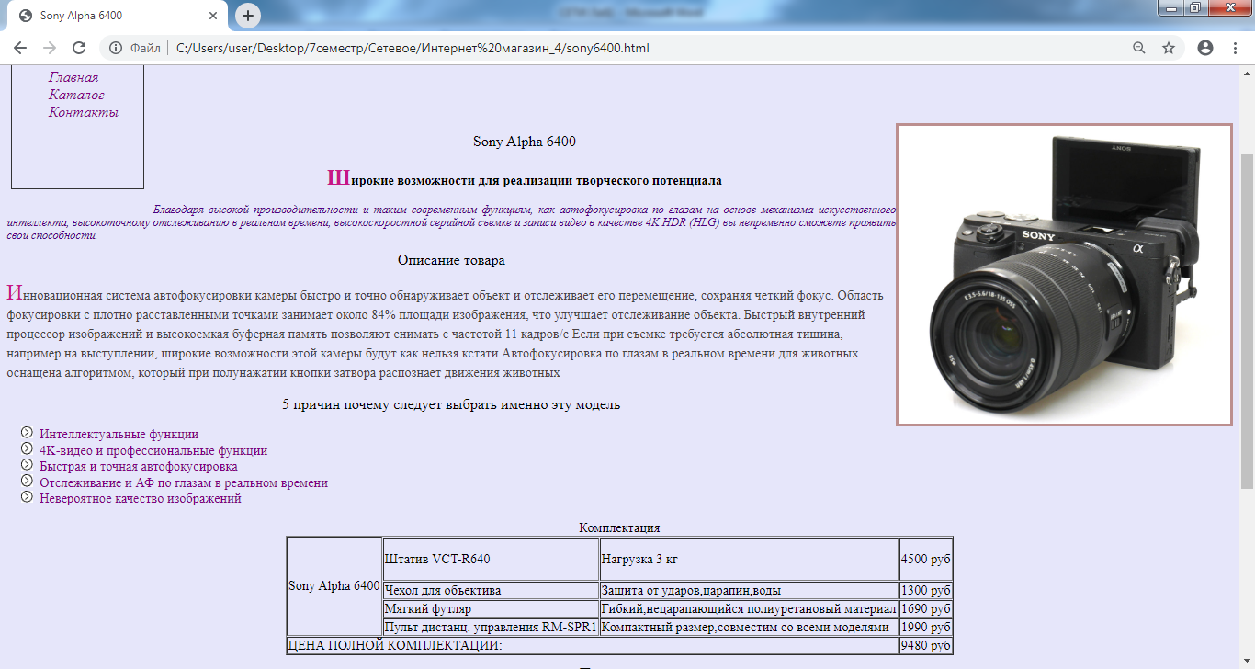

Рисунок 16 – Страница подробного описания товара с изменениями

Задание 6. В базовом уроке изучили такие команды git как:

* Commit - совершение коммита;
* Branch- создаст новую ветку;
* Checkout- переходит на необходимую ветку;
* cherry-pick – копирует несколько commit на место, где находишься;
* reset- отменяет изменения, перенося ссылку на ветку назад, на более старый commit. Этот метод переписывания истории не сработает на удалённых ветках, которые используют другие пользователи.
* Revert- так же отменяет изменения, но создает новый коммит, накладывающий обратные изменения.
* Rebase- объединение изменений в ветках. Копирует и переносит в необходимое место. Выглядит, как будто эти изменения делались последовательно, хотя на самом деле – параллельно.
* Merge- слияние. Объеденить изменения из одного commit с всеми родительскими.

Интерактивный rebase - это опция –i. Если добавить эту опцию, Git откроет интерфейс просмотра того, какие коммиты готовы к копированию на цель rebase (target). Также показываются хеши коммитов и комментарии к ним.

Относительные ссылки. С относительными ссылками можно начать с какого-либо удобного места.

Два способа использования:

* Перемещение на один коммит назад ^
* Перемещение на <num> коммитов назад ~<num>

Относительная ссылка дает возможность просто сослаться, а branch forcing (-f) позволяет быстро переместить указатель ветки на коммит.

git cherry-pick <Commit1> <Commit2> это копировать несколько коммитов на место, где сейчас находишься.

Далее на рисунках 17- представлены коды выполнения уровней.

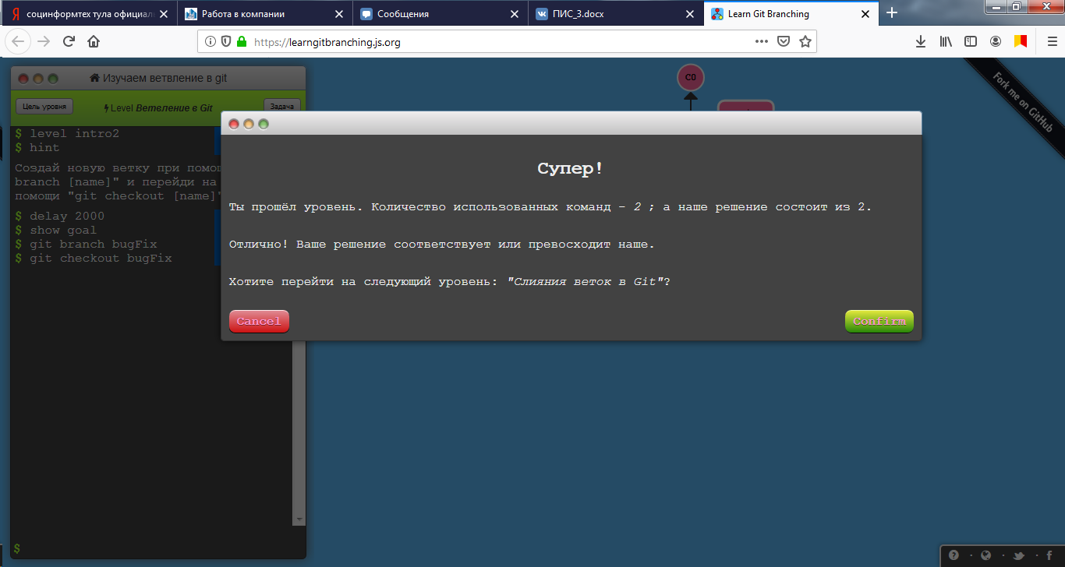

Рисунок 17 – Задание 2

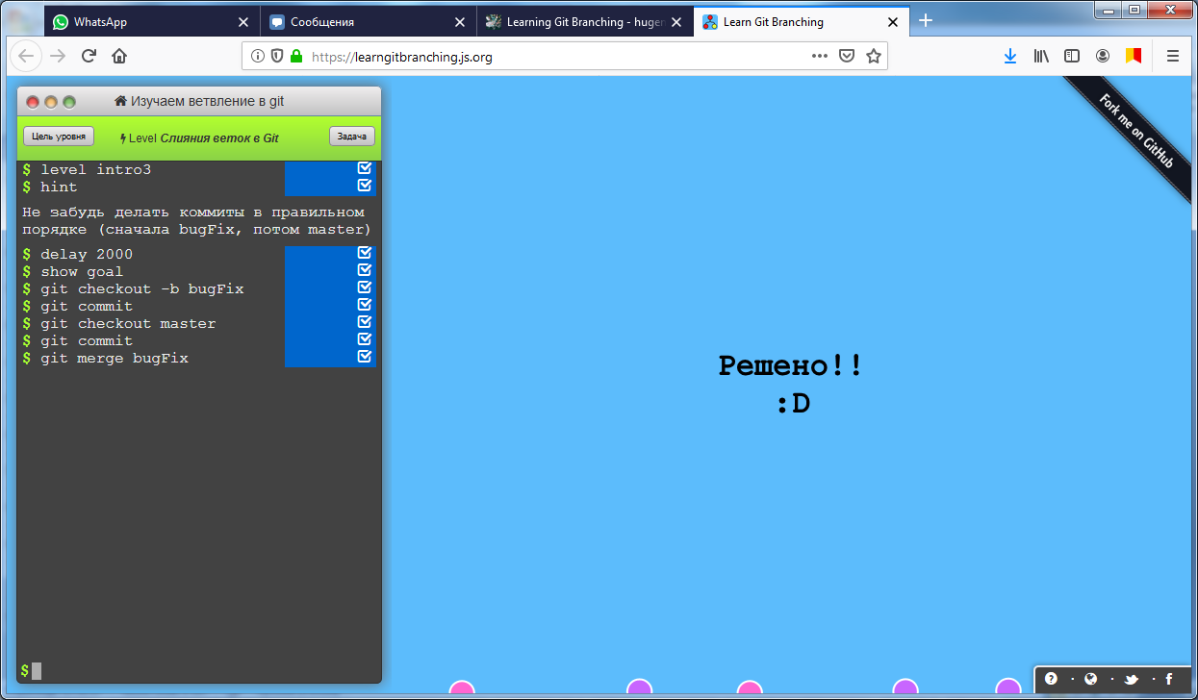

Рисунок 18 – Задание 3

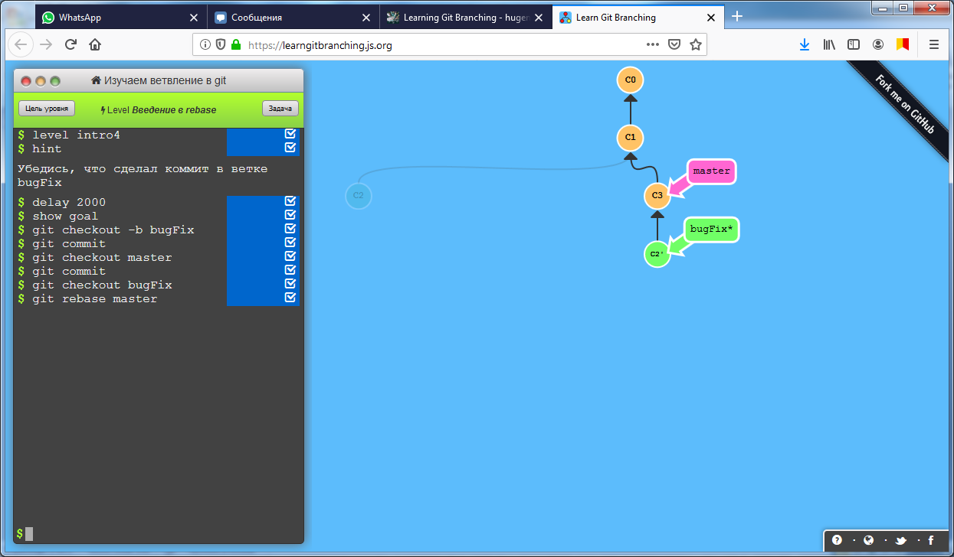

Рисунок 19 – Задание 4

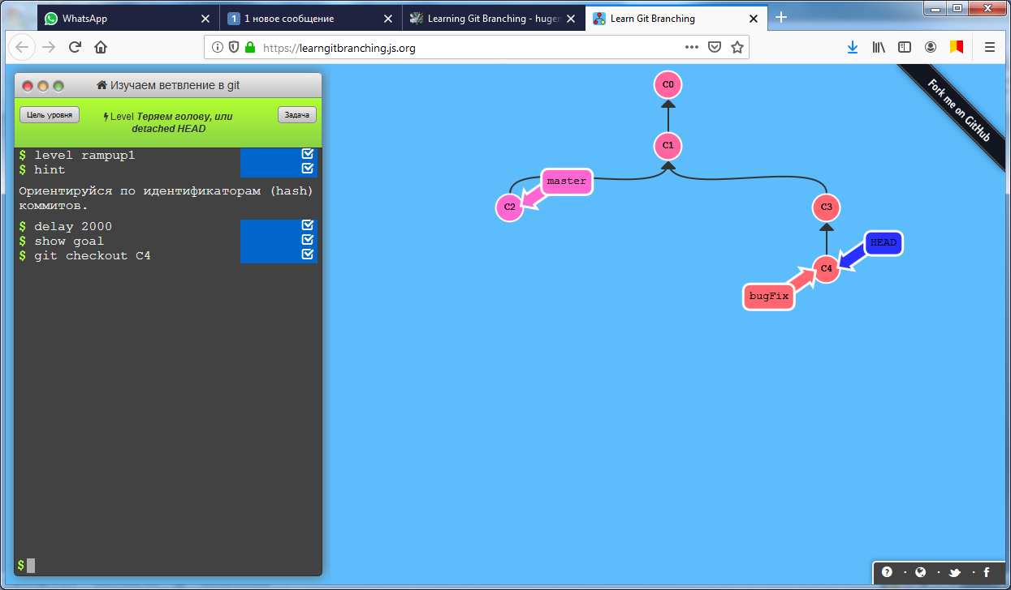

Рисунок 20 – Задание 5

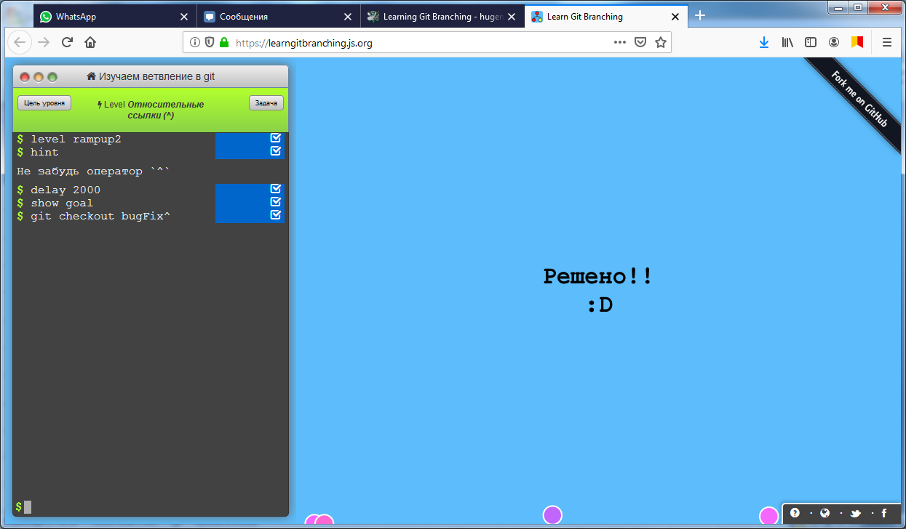

Рисунок 21 – Задание 6

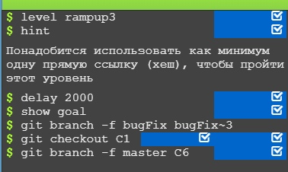

Рисунок 22 – Задание 7

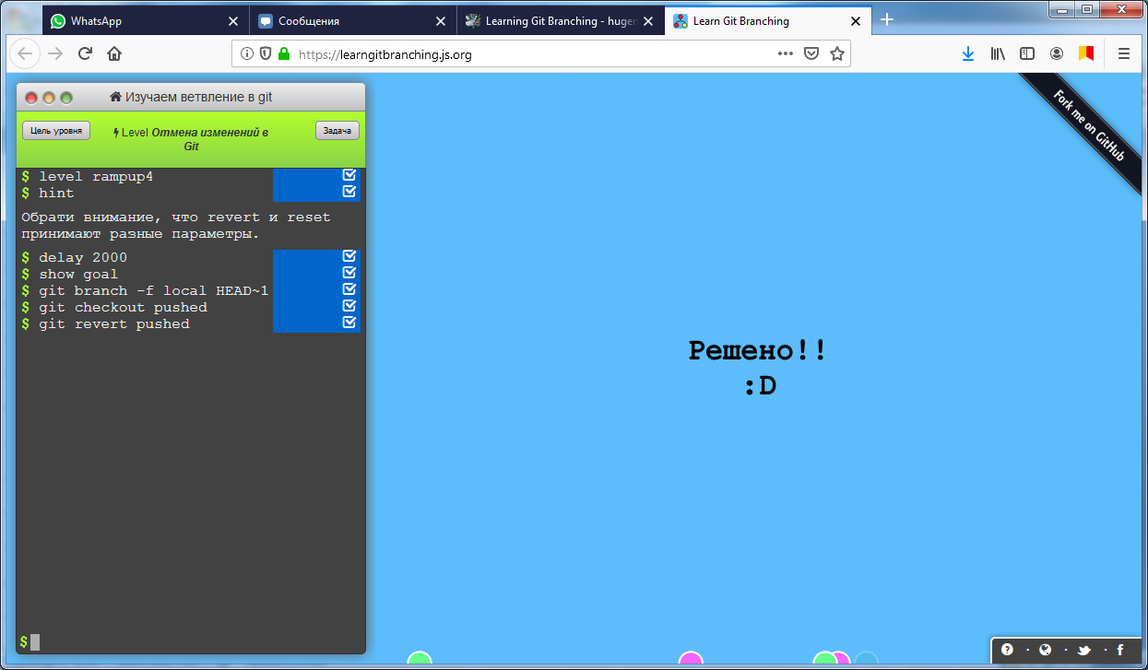

Рисунок 23 – Задание 8

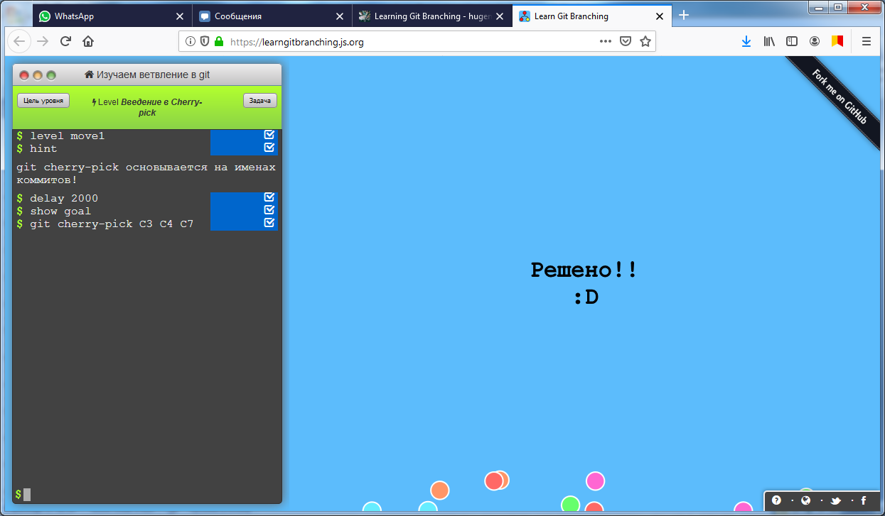

Рисунок 24 – Задание 9

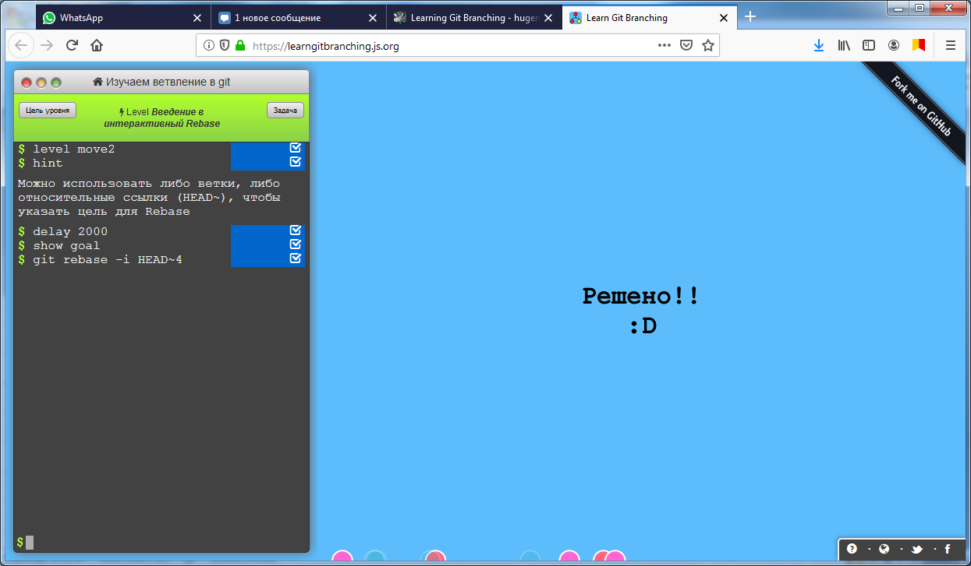

Рисунок 25 – Задание 10

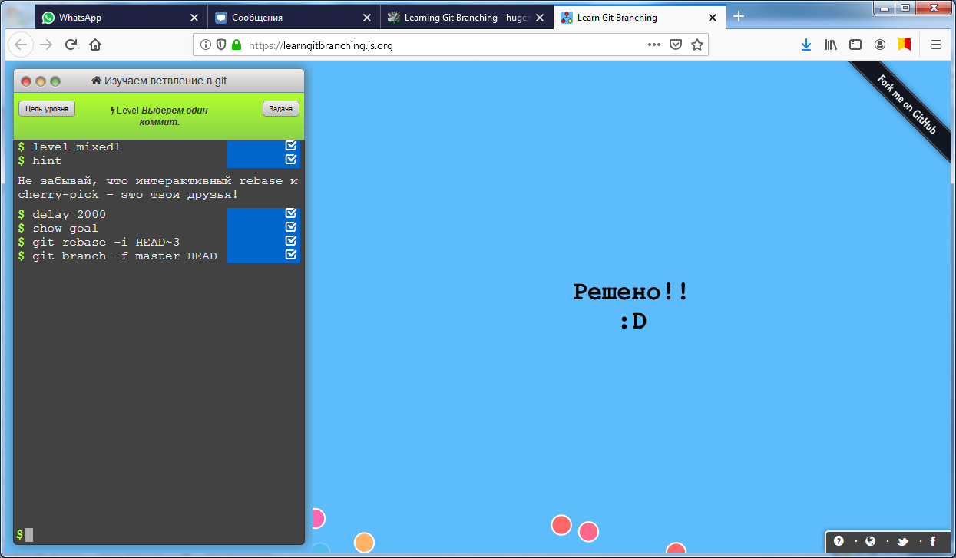

Рисунок 26 – Задание 11

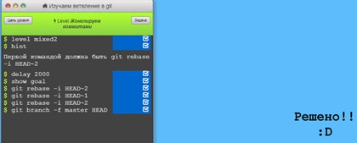

Рисунок 27 – Задание 12

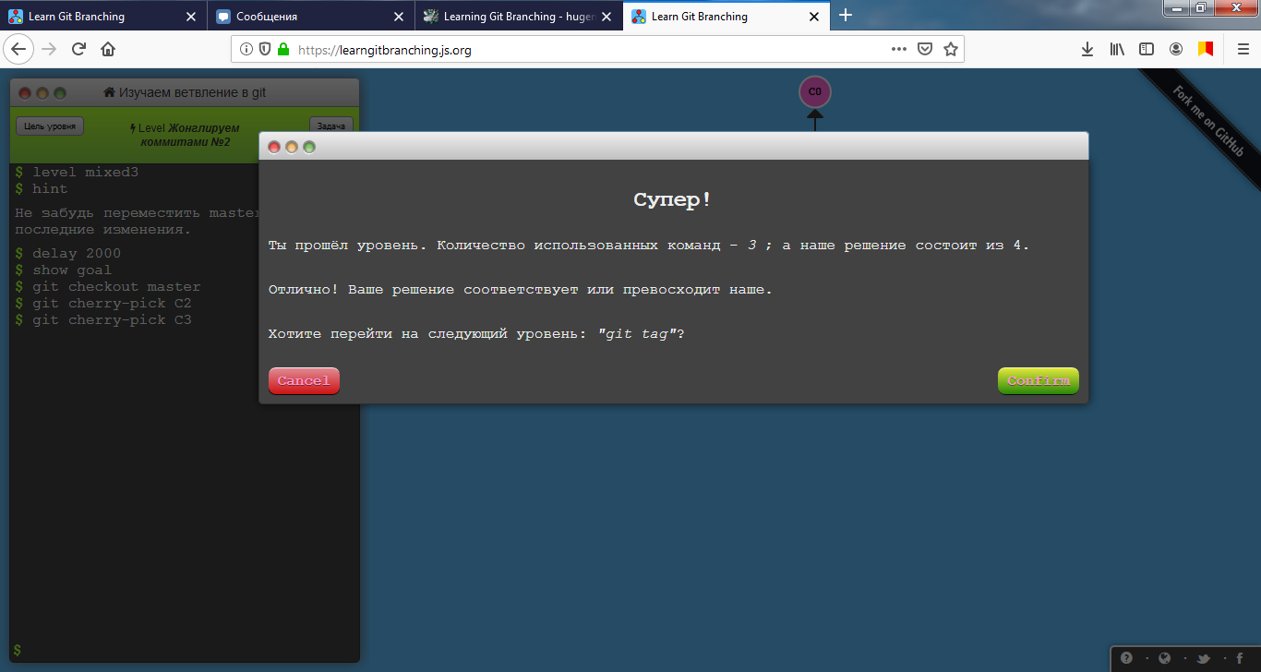

Рисунок 28 – Задание 13

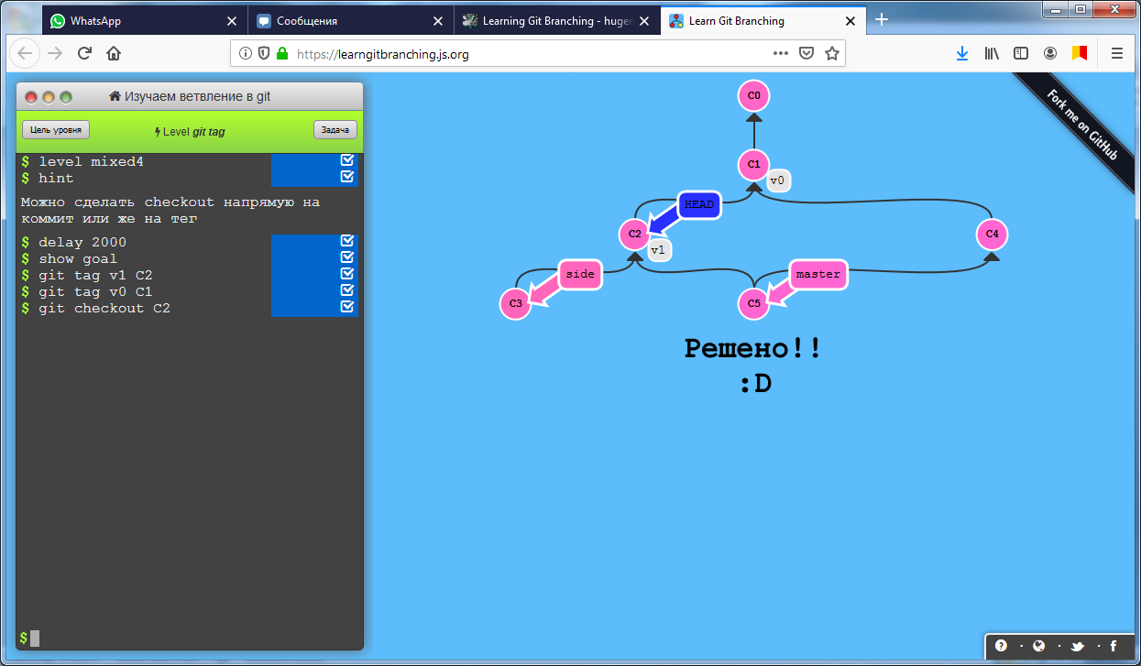

Рисунок 29 – Задание 14

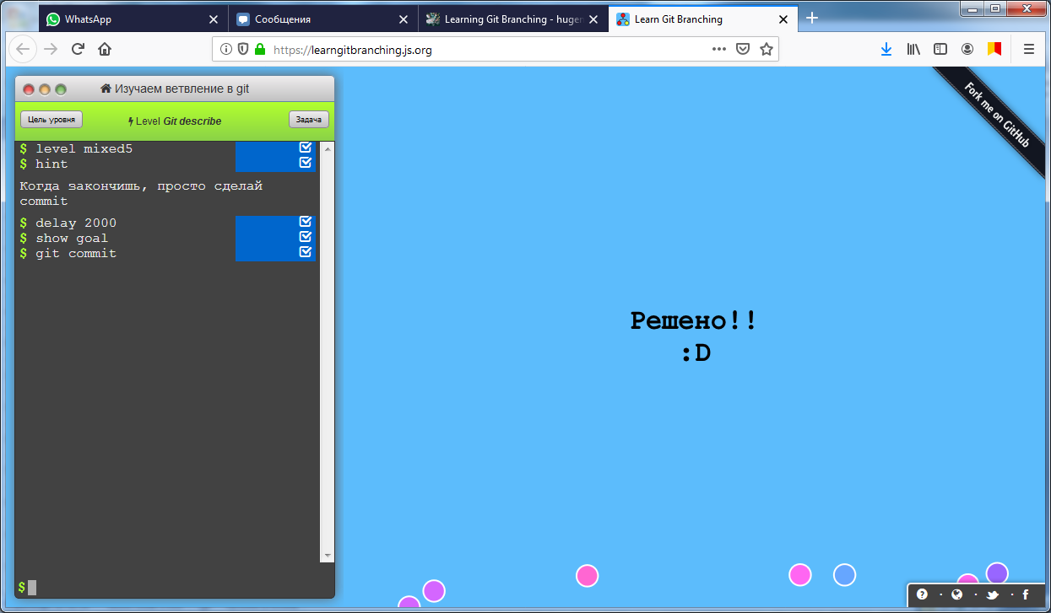

Рисунок 30 – Задание 15

**Листинг 1. Главная страница. Index.html**

<!DOCTYPE html>

<html>

<head>

<Meta charset="utf-8">

<title>Intelligence Photo</title>

<link rel = "stylesheet" type = "text/css" href = "style.css">

</head>

<body>

<header class="header">

<img align="left" src="Безымянный.png">

<h1>Интернет-магазин Intelligence Photo</h1>

<br>

<hr />

<pre align="center">

Вас привествует магазин современной фототехники.

Мы - инструменты для воплощения ваших творческих идей

</pre>

<hr />

<div id="leftcol">

<h3 align="left">Меню</h3>

<ul>

<li><a href="index.html">Главная</a></li>

<li><a href="catalog.html">Каталог</a></li>

<li><a href="contact.html">Контакты</a></li>

</ul>

</div>

</header>

<footer>

<div id="foot">

<hr />

<b>Все права защищены &#169;</b>

</div>

</footer>

</body>

</html>

**Листинг 2. Страница каталога товаров. Catalog.html**

<!DOCTYPE html>

<html>

<head>

<Meta charset="utf-8">

<title>Intelligence Photo</title>

<link rel = "stylesheet" type = "text/css" href = "style.css">

</head>

<body>

<header class="header">

<img align="left" src="Безымянный.png">

<h1>Интернет-магазин Intelligence Photo</h1>

<br>

<hr />

<h3 align="center">Каталог</h3>

<hr />

<div id="leftcol">

<h3 align="left">Меню</h3>

<ul>

<li><a href="index.html">Главная</a></li>

<li><a href="catalog.html">Каталог</a></li>

<li><a href="contact.html">Контакты</a></li>

</ul>

</div>

</header>

<content>

<div id="cont">

<img src="6400.jpg">

<a href="sony6400.html">Фотоаппарат SONY 6400</a>

<img src="RX.jpg">

<a href="sony.html">Фотоаппарат SONY RX</a>

<img src="5100.jpg">

<a href="sony5100.html">Фотоаппарат SONY 5100</a>

</div>

</content>

<footer>

<div id="foot">

<hr />

<b>Все права защищены &#169;</b>

</div>

</footer>

</body>

</html>

**Листинг 3. Страница контактных данных. Contact.html**

<!DOCTYPE html>

<html>

<head>

<Meta charset="utf-8">

<title>Intelligence Photo</title>

<link rel = "stylesheet" type = "text/css" href = "style.css">

</head>

<body>

<header class="header">

<img align="left" src="Безымянный.png">

<h1>Интернет-магазин Intelligence Photo</h1>

<br>

<hr />

<h3 align="center"> Напишите нам </h3>

<hr />

<div id="leftcol">

<h3 align="left">Меню</h3>

<ul>

<li><a href="index.html">Главная</a></li>

<li><a href="catalog.html">Каталог</a></li>

<li><a href="contact.html">Контакты</a></li>

</ul>

</div>

</header>

<content>

<div id="cont" align="center" >

<input class="form" type="text" size = "30" placeholder =  
 "Имя"> <br>

<input class="form" type = "text" size="30" placeholder =  
 "Email"> <br>

<input class="form" type = "text" size="30" placeholder =  
 "Тема"> <br>

<textarea class="form" cols="30" rows="10"  
 placeholder="Текстовое поле"></textarea> <br>

<input class="form2" type = "button" value = "Отправить" >

<hr />

<h4 >Наш адрес</h4>

<hr />

<p >Контактный телефон| +79562266740</p>

<p >Адрес| Россия г.Москва ул.Хорошёвское  
 шоссе,76Ас2</p>

<p >Режим работы магазина| пн-сб: 10-19 вс:выходной</p>

<p >Метро и остановки рядом| Метро: Полежаевская</p>

<p >Email|info@IntelligenPhoto.ru </p>

<p> <script type="text/javascript" charset="utf-8" async src="https://api-maps.yandex.ru/services/constructor/1.0/js/?um=constructor%3Ad4a867c33e35a75c2d30b663a8334d2cc1d9418d9291abee05e6c3a89562a4c3&amp;width=500&amp;height=400&amp;lang=ru_RU&amp;scroll=true"></script>

</p>

</div>

</content>

<footer>

<div id="foot">

<hr />

<b>Все права защищены &#169;</b>

</div>

</footer>

</body>

</html>

**Листинг 4. Подробное описание товара. Sony.html**

<!DOCTYPE html>

<html>

<head>

<Meta charset="utf-8">

<title>Sony RXO</title>

<link rel = "stylesheet" type = "text/css" href = "style.css">

</head>

<body>

<header class="header">

<img align="left" src="Безымянный.png">

<h1 align="center">Интернет-магазин Intelligence Photo</h1>

<hr />

<div id="leftcol">

<h3 align="left">Меню</h3>

<ul>

<li><a href="index.html">Главная</a></li>

<li><a href="catalog.html">Каталог</a></li>

<li><a href="contact.html">Контакты</a></li>

</ul>

</div>

</header>

<div class="image-item">

<a href="r.jpg" target="_blank">

<img align="right" src="r.jpg" height="360"></a>

</div>

<h1 class="zagl">Sony RXO</h1>

<h4 align="center">От нуля до бесконечности</h4>

<div class="text">

<p>

Невероятно компактный корпус RX0 вмещает передовой объектив, матрицу и процессор обработки изображения.Качество изображения будет всегда высоким, несмотря на условия съемки. Настройка и подготовка камеры требует минимум усилий. Все технологии, от которых зависит качество изображения, доведены до совершенства.Черный корпус камеры из сверхпрочного алюминиевого сплава обеспечивает защиту камеры на глубинах до 10 метров без специальных приспособлений и от падения с высоты до 2 метров. Sony RX0 оснащена встроенным адаптером Wi-Fi, через который можно контролировать до пяти таких камер через приложение на смартфоне. Есть в новинке и выход HDMI.

</p>

</div>

</br>

<h1 class="zagl">Главные особенности</h1>

<div class="detali">

<dl>

<dt>Рукоядка</dt>

<dd>Настраиваемые углы съемки и мгновенное превращение в штатив обеспечивают стабильность во время съемки фото и селфи.Благодаря разъему MULTI элементы управления съемкой и зумом находятся непосредственно на ручке, и ими легко пользоваться как правой, так и левой рукой.Вес: 93 г. Максимальная нагрузка: 1 кг

</dd>

<dt>Съемка на несколько камер</dt>

<dd>Чтобы воплотить все творческие замыслы, используйте несколько камер RX0. Снимая с разных углов и точек, вы получите полную картинку.Подключите RX0 к основной камере, чтобы синхронизировать фото- или видеосъемку с помощью одного касания кнопки затвора. Идеально подходит для съемки важных моментов одновременно с двух камер.

</dd>

</dl>

</div>

<h1 class="zagl">Технические характеристики</h1>

<div class="list">

<p>

Самая компактная камера с поддержкой записи видео 4К: ее габариты составляют 59 х 40,5 х 35 мм, а масса – всего 132 грамма. Запись видео с частотой 30 к/с. Оснащена дюймовым датчиком изображения Exmor RS CMOS разрешением 15,3 Мп, процессором BOINZ X и широкоугольным объективом Zeiss Tessar T с фокусным расстоянием 24 мм и диафрагмой F/4,0. Камера позволяет вести серийную съемку со скоростью до 16 к/с.

</p>

</div>

<h4>Цена</h4>

<pre>

Только камера От 22 990 руб.

Камера + рукоятка От 41 990 руб.

</pre>

<a href="sony5100.html">Смотри так же линия Alpha 5100</a>

<br>

<a href="sony6400.html">Смотри так же линия Alpha 6400</a>

<footer>

<div id="foot">

<hr />

<b>Все права защищены &#169;</b>

</div>

</footer>

</body>

</html>

**Листинг 5. Подробное описание товара. Sony 5100.html**

<!doctypehtml>

<html>

<head>

<Meta charset="utf-8">

<title>Фотоаппараты</title>

<link rel = "stylesheet" type = "text/css" href = "style.css">

</head>

<body>

<header class="header">

<img align="left" src="Безымянный.png">

<h1 align="center">Интернет-магазин Intelligence Photo</h1>

<hr />

<div id="leftcol">

<h3 align="left">Меню</h3>

<ul>

<li><a href="index.html">Главная</a></li>

<li><a href="catalog.html">Каталог</a></li>

<li><a href="contact.html">Контакты</a></li>

</ul>

</div>

</header>

<div class="image-item">

<a href="51.jpg" target="_blank">

<img align="right" src="51.jpg" height="360"></a>

</div>

<h1 class="zagl">Sony alpha 5100</h1>

<h1 class="zagl">Описание товара</h1>

</br>

<div class="text">

<p>

Если вам нравится делать фотографии и снимать видеоролики, то системная камера

Sony Alpha ILCE-5100 16-50 mm со сменными объективами создана исключительно для вас.

Параметры баланса белого и автоматический фокус позволят вам работать даже в

условиях слабого освещения. Делайте целые серии снимков в количестве до 400 фотографий.

Записывайте данные с фотоаппарата на MSDuo и SDXC с объемом хранилища до 64 Гб,

копируйте файлы изображений форматов JPEG и RAW или видео AVCHD на ПК и просматривайте их

на экране вашего ЖК телевизора. Все, что вам потребуется, – шнур USB или HDMI.

Для беспроводного подключения используйте NFC.

Sony Alpha ILCE-5100 гарантирует непревзойденное качество

фотографических снимков и кинороликов.

</p>

</div>

</br>

<h1 class="zagl">Характеристика товара</h1>

<div class="list">

<table border="1" align="center">

<tbody>

<tr>

<td>Цвет</td>

<td>Черный</td>

</tr>

<tr>

<td>Материал</td>

<td>Пластик</td>

</tr>

<tr>

<td>Тип матрицы</td>

<td>CMOS</td>

</tr>

<tr>

<td>Макросъемка</td>

<td>Есть</td>

</tr>

<tr>

<td>Серийная сьемка</td>

<td>Есть</td>

</tr>

<tr>

<td>Авто очистка матрицы</td>

<td>Нет</td>

</tr>

</tbody>

</table>

</div>

<h1 class="zagl">Подробное описание товара</h1>

<div class="detali">

<p>Запись видео в формате Full HD. Нажмите кнопку MOVIE и снимайте четкое видео без визуальных шумов. Можно выбрать один из доступных форматов: 60p, 60i и 24p.

Снимайте четко с помощью системы быстрой гибридной автофокусировки. Усовершенствованные функции определения фазы и оценки контраста позволяют фокусироваться за 0,07 секунд.

Режим серийной съемки со скоростью 6 кадров в секунду и замечательная функция следящего автофокуса позволяет по максимуму использовать возможности автофокусировки с 179 точками определения фазы.

Даже когда вы снимаете человека, когда он отвернулся от камеры, а глубина резкости небольшая, функция автофокусировки по глазам обеспечит правильный фокус на лице. Поворотный ЖК-экран с углом наклона 180°, чтобы можно было снимать с любого угла, сверху и снизу. Удаленное управление в одно касание позволяет использовать смартфон или планшет в качестве видоискателя или пульта дистанционного управления для цифровой камеры. А обмен контентом в одно касание позволяет передавать фотографии и видео с камеры.

</p>

</div>

<h2>Новинки: объектив Sony G и ZEISS</h2>

<pre align="left">

<big>

<b>

<img align="left" src="po.jpg">

Байонет Е, формат APS-C

Компактный объектив G со стандартным зумом и апертурой f/2.8 для камер с матрицами APS-C

Высокое разрешение во всем диапазоне фокусных расстояний даже с апертурой f/2.8

Настраиваемая кнопка удержания фокусировки, переключатель АФ/РФ и ручная фокусировка

На фронтальный элемент объектива нанесено фтористое покрытие, отталкивающее воду и грязь.

Объектив пыле-влагозащищен — его можно уверенно использовать при съемке на улице.

Цена: от 49 990 руб.

<img align="left" src="zies.jpg">

Широкоугольный зум-объектив. Знаменитое качество и контрастность ZEISS

Камеры формата APS-C с байонетом E

Широкоугольная перспектива на всем диапазоне фокусных расстояний

Оптический стабилизатор Optical SteadyShot компенсирует дрожания камеры

Постоянная максимальная светосила f/4

Минимальная дистанция фокусировки 30 см подходит для съемки цветов и других типов предметной съемки

</b>

</big>

</pre>

<a href="sony6400.html">Смотри так же Alpha 6400</a>

<br>

<a href="sony.html">Смотри так же SONY RXO</a>

<footer>

<div id="foot">

<hr />

<b>Все права защищены &#169;</b>

</div>

</footer>

</body>

</html>

**Листинг 6. Подробное описание товара. Sony 5100.html**

<!DOCTYPE html>

<html>

<head>

<Meta charset="utf-8">

<title>Sony Alpha 6400</title>

<link rel = "stylesheet" type = "text/css" href = "style.css">

</head>

<body>

<header class="header">

<img align="left" src="Безымянный.png">

<h1 align="center">Интернет-магазин Intelligence Photo</h1>

<hr />

<div id="leftcol">

<h3 align="left">Меню</h3>

<ul>

<li><a href="index.html">Главная</a></li>

<li><a href="catalog.html">Каталог</a></li>

<li><a href="contact.html">Контакты</a></li>

</ul>

</div>

</header>

<div class="image-item">

<a href="64.jpg" target="_blank">

<img align="right" src="64.jpg" height="360"></a>

</div>

<h1 class="zagl">Sony Alpha 6400</h1>

<p align="center">

<b>Широкие возможности для реализации творческого потенциала</b>

</p>

<div class="text">Благодаря высокой производительности и таким современным функциям, как автофокусировка по глазам на основе механизма искусственного интеллекта, высокоточному отслеживанию в реальном времени, высокоскоростной серийной съемке и записи видео в качестве 4K HDR (HLG) вы непременно сможете проявить свои способности.

</div>

<h1 class="zagl">Описание товара</h1>

<div class="detali">

<p>

Инновационная система автофокусировки камеры быстро и точно обнаруживает объект и отслеживает его перемещение, сохраняя четкий фокус.Область фокусировки с плотно расставленными точками занимает около 84% площади изображения, что улучшает отслеживание объекта. Быстрый внутренний процессор изображений и высокоемкая буферная память позволяют снимать с частотой 11 кадров/с. Если при съемке требуется абсолютная тишина, например на выступлении, широкие возможности этой камеры будут как нельзя кстати Автофокусировка по глазам в реальном времени для животных оснащена алгоритмом, который при полунажатии кнопки затвора распознает движения животных

</p>

</div>

<h1 class="zagl">5 причин почему следует выбрать именно эту модель</h1>

<div class="list">

<ul>

<li>Интеллектуальные функции</li>

<li>4K-видео и профессиональные функции</li>

<li>Быстрая и точная автофокусировка</li>

<li>Отслеживание и АФ по глазам в реальном времени</li>

<li>Невероятное качество изображений</li>

</ul>

</div>

<table border="1" align="center">

<caption>Комплектация</caption>

<tbody>

<tr>

<td rowspan="5">Sony Alpha 6400</td>

</tr>

<tr>

<td height="50">Штатив VCT-R640</td>

<td>Нагрузка 3 кг</td>

<td>4500 руб</td>

</tr>

<tr>

<td>Чехол для объектива</td>

<td>Защита от ударов,царапин,воды</td>

<td>1300 руб</td>

</tr>

<tr>

<td>Мягкий футляр</td>

<td>Гибкий,нецарапающийся полиуретановый материал</td>

<td>1690 руб</td>

</tr>

<tr>

<td>Пульт дистанц. управления RM-SPR1</td>

<td>Компактный размер,совместим со всеми моделями</td>

<td>1990 руб</td>

</tr>

<tr>

<td colspan="3">ЦЕНА ПОЛНОЙ КОМПЛЕКТАЦИИ:</td><td>9480 руб</td>

</tr>

</tbody>

</table>

<h1 class="zagl">Приложения</h1>

<pre>

<b>Приложения Imaging Edge™ Remote, Viewer и Edit</b>

Создавайте высококачественные фотографии с помощью приложений Imaging Edge:

функция Remote позволит удаленно управлять съемкой и следить за процессом в

реальном времени с экрана ПК; с помощью Viewer можно просматривать, оценивать

и выбирать изображения из обширных библиотек; в Edit можно создавать

высококачественные снимки из файлов RAW

<b>Capture One для Sony</b>

Бесплатное ПО, позволяющее работать с данными RAW, а также использовать мощные

инструменты для редактирования. Платное ПО Capture One Pro включает еще больше

инструментов и возможность съемки непосредственно на компьютер.

</pre>

<a href="sony5100.html">Смотри так же Alpha 5100</a>

<br>

<a href="sony.html">Смотри так же SONY RXO</a>

<footer>

<div id="foot">

<hr />

<b>Все права защищены &#169;</b>

</div>

</footer>

</body>

</html>

**Листинг 7. Описание всех стилей страниц. Style.css**

body {

background : #E6E6FA;

}

h1 {

text-align : center;

}

header { height:210px;

}

#foot { /* Нижний блок */

background: #333; /* Цвет фона */

padding: 5px; /* Поля вокруг текста */

color: #fff; /* Цвет текста */

clear: both; /* Отменяем обтекание */

}

h1.zagl {

text-align:center;

color:black;

font-size: 18px;

font-weight: 400;

}

#leftcol {

float: left; /* Обтекание справа */

border: 1px solid #333; /* Параметры рамки вокруг */

width: 150px; /* Ширина колонки */

padding: 5px; /* Поля вокруг текста */

margin: 10px 10px 20px 5px; /* Значения отступов */

height:200px;/*высота*/

}

a {

color: #008000; /* Цвет обычной ссылки */

text-decoration: none; /* Убираем подчеркивание у ссылок */

}

a:visited {

color: #800080; /* Цвет посещённой ссылки */

}

a:hover {

color: #FFD700; /* Цвет ссылки при наведении на нее курсора мыши */

text-decoration: underline; /* Добавляем подчеркивание */

}

p:first-letter {

color:MediumVioletRed; /* цвет первой буквы */

font-size: 170%

}

input::selection { /*выделение набранного текста*/

color: gold;

background: red;

}

li {

list-style-type: none; /* Прячем исходные маркеры */

}

A {

color:Teal ;

font-style: italic;

font-size: 18px;

}

s1.Zagolovki {

text-align:center;

color:black;

font-size: 18px;

font-weight: 400;

}

div.text{

color : #4B0082;

font-size: 14px;

font-style: italic;

line-height:16px;

text-align:justify;

}

div.detali{

color :#484343;

font-size: 16px;

font-weight:400;

line-height: 24px;

text-align: left;

}

div.list{

color :#800080;

font-size: 16px;

text-align: justify;

list-style-image: url("pic.png")

}

input.form[type="text"] {

font-size: 14px;

font-style: italic;

color: Purple;

background: PaleGoldenrod;

text-transform: capitalize; /*заглавные буквы*/

}

input.form2[type="button"] {

font-weight: bold;

font-size: 18px;

font-style: normal;

text-align: center;

}

textarea.form {

font-size: 12px;

font-style: italic;

text-transform: capitalize; /*заглавные буквы*/

}

.image-item {

background: RosyBrown;

display: inline-block;

float: right;

border: 3px solid transparent; /* Пока курсор не наведен, рамка  
 присутствует, но её не видно, т.к. она прозрачная. */

}

.image-item:hover {

border: 3px solid #fff; /* Рамка становится заметной, при наведении  
 курсора. */

}

.img:hover{

border-color: transparent;

}

**ВЫВОД**

В ходе выполнения данной работы был изучен процесс разработки сайта. Применены в работах основные теги оформления текста, спецсимволы. Были загружены на страницу изображения, списки, формы и их элементы. Изучен синтаксис CSS, селекторы (id, class, tag), псевдоклассы и псевдоэлементы. Произведено подключение файла стилей. Созданы таблицы с объединением ячеек и вложенные таблицы. Так же изучены команды git и создан репозиторий на GitHub, на котором теперь хранится работа.